Tilki Kitap Tanıtım Bülteni
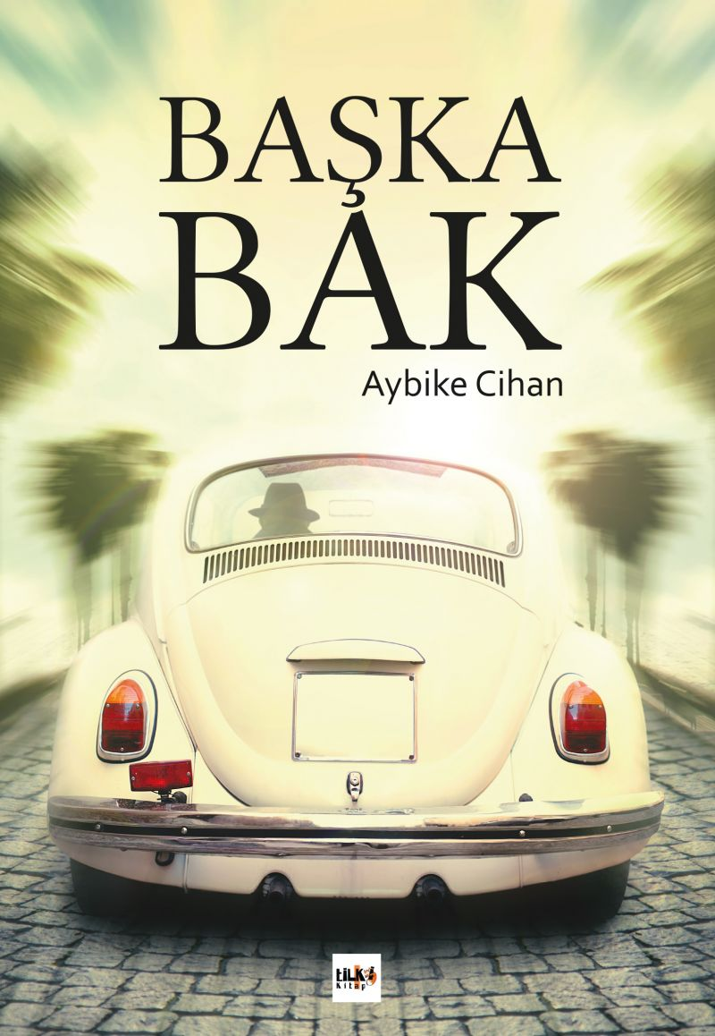 | Eser Adı: Başka Bak  Yazar Adı: Aysaracar  Alt Başlık: Kusura bakma Başka Bak Aşk'a bak  Tür Serisi: Şiir/Edebiyat  Cilt Bilgisi: AMERİKAN  Kitap Dili: Türkçe  Eser Tipi: Orjinal  İç Sayfa: 2. HAMUR SB 60  Kapak: BRISTOL AMERİKAN 230  Yan Kapak: YOK  Selefon Türü: MAT SELEFON  Basım Tarihi: 2019  Sayfa Sayısı: 102  Kitap Boyutları: 135 X 195 mm  ISBN No: 9786057946393  Etiket Fiyatı: 325,00 TL  Editör Görevlisi: Şükran Onay  Son Okumacı: Alev Sevgi  Mizanpajcı: Hatice Canan  Kapak Grafikeri: Kamer Su
Kitap Tanıtım Yazısı : (Arka Kapak)

Kusura bakma.Başka bak,Aşk`a bak.Gözlerini zirvesinde adına `aşk` dediğin ne varsa hepsinin bir arada toplandığı yüksek dağlara dik. Şimdi kaldır kafanı umuda bak. Bak ki geçsin geçmez dediklerin, dinsin dinmez zannettiklerin. O uçurumun kenarına sırtını dön ve umuda gülümse.Sen de öğren nefes alırken yaşamayı, sen de hisset hayatta olmayı. Bu dünya yaşamak için uzun, ölmek için çok kısa.
Kitabın detay sayfasına buradan ulaşabilirsiniz :
https://www.vernokitap.com/kitaplar/aybike-cihan-baska-bak-577.html
Tilki Kitap



